Bariera izolacyjna
uzupełnia pakiet “Ex i”

Klingenberg, luty 2016.
Bariera izolacyjna model IS uzupełnia asortyment iskrobezpiecznych produktów WIKA. Bariera ta jest odpowiednia do instalacji w strefie 2 i kompatybilna ze wszystkimi odpowiednimi przetwornikami WIKA.

Do zastosowań w strefach zagrożonych wybuchem, iskrobezpieczne przetworniki ciśnienia wymagają bariery. Przyrząd odizolowuje obwód pomiędzy strefą oznaczoną jako Ex i strefą nie oznaczoną jako Ex. Bariera IS zasila czujniki, w zależności od system dwu- lub czteroprzewodowego, za pomocą wejścia zasilającego i niezasilającego 0/4...20 mA, a także obsługuje transmisję protokołu HART® . Wyjście prądowe może być obsługiwane czynnie lub biernie. Bezpieczeństwo funkcjonalne przyrządu potwierdzone zostało aprobatą SIL 2.

W ten sposób WIKA oferuje kompleksowy pakiet “Ex i”: w uzupełnieniu do czujnika i bariery, znajdują się także przewody i formularz zawierający dane do weryfikacji iskrobezpieczeństwa przewidzianego przez prawo.

Liczba znaków: 995
Słowa kluczowe: bariera izolacyjna

Producent:
WIKA Polska
spółka z ograniczoną odpowiedzialnością sp. k.
ul. Łęgska 38/35 87-800 Włocławek
tel. (+48) 54 23 01 100, fax : (+48) 54 23 01 101
info@wikapolska.pl
www.wikapolska.pl

Zdjęcie WIKA:
Bariera izolacyjna WIKA model IS

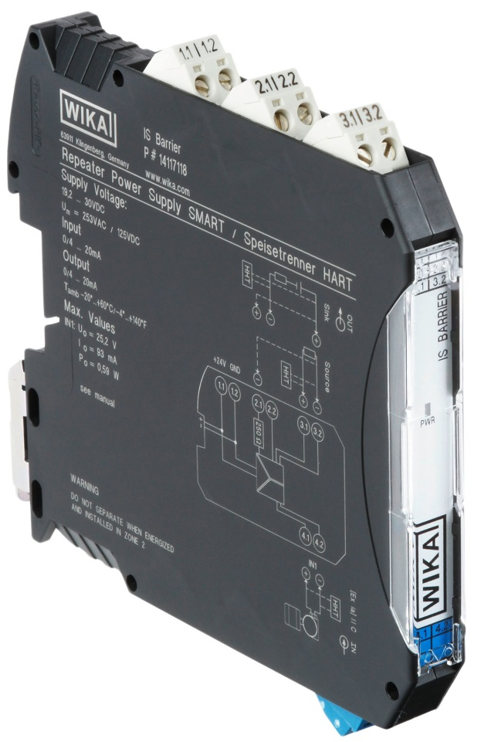

Edycja przez:
WIKA Polska
spółka z ograniczoną odpowiedzialnością sp. k.
ul. Łęgska 38/35 87-800 Włocławek
tel. (+48) 54 23 01 100, fax : (+48) 54 23 01 101
info@wikapolska.pl
www.wikapolska.pl

Reklama prasowa WIKA 01/2016

